Monitoring
Je kan het Jullix EMS ook monitoren. Het Jullix EMS kan je via een portaal website volgen: https://mijn.jullix.be
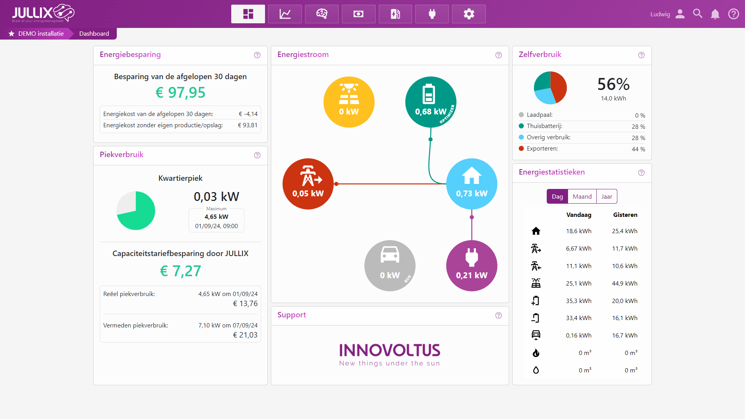
Je ziet het Dashboard van de gekozen installatie links onder het Jullix logo. Je klikt op de naam van de installatie 1 om eventueel een andere installatie 2 te kiezen.
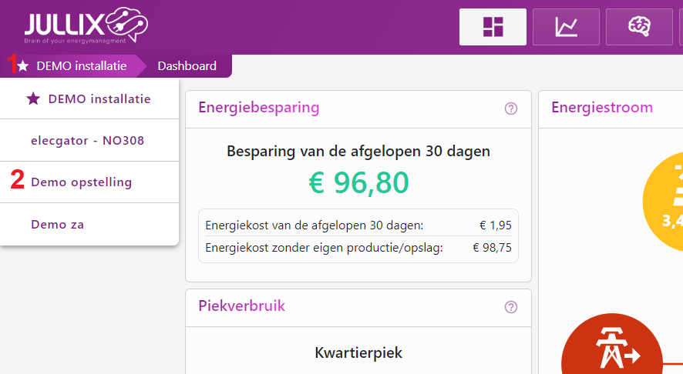 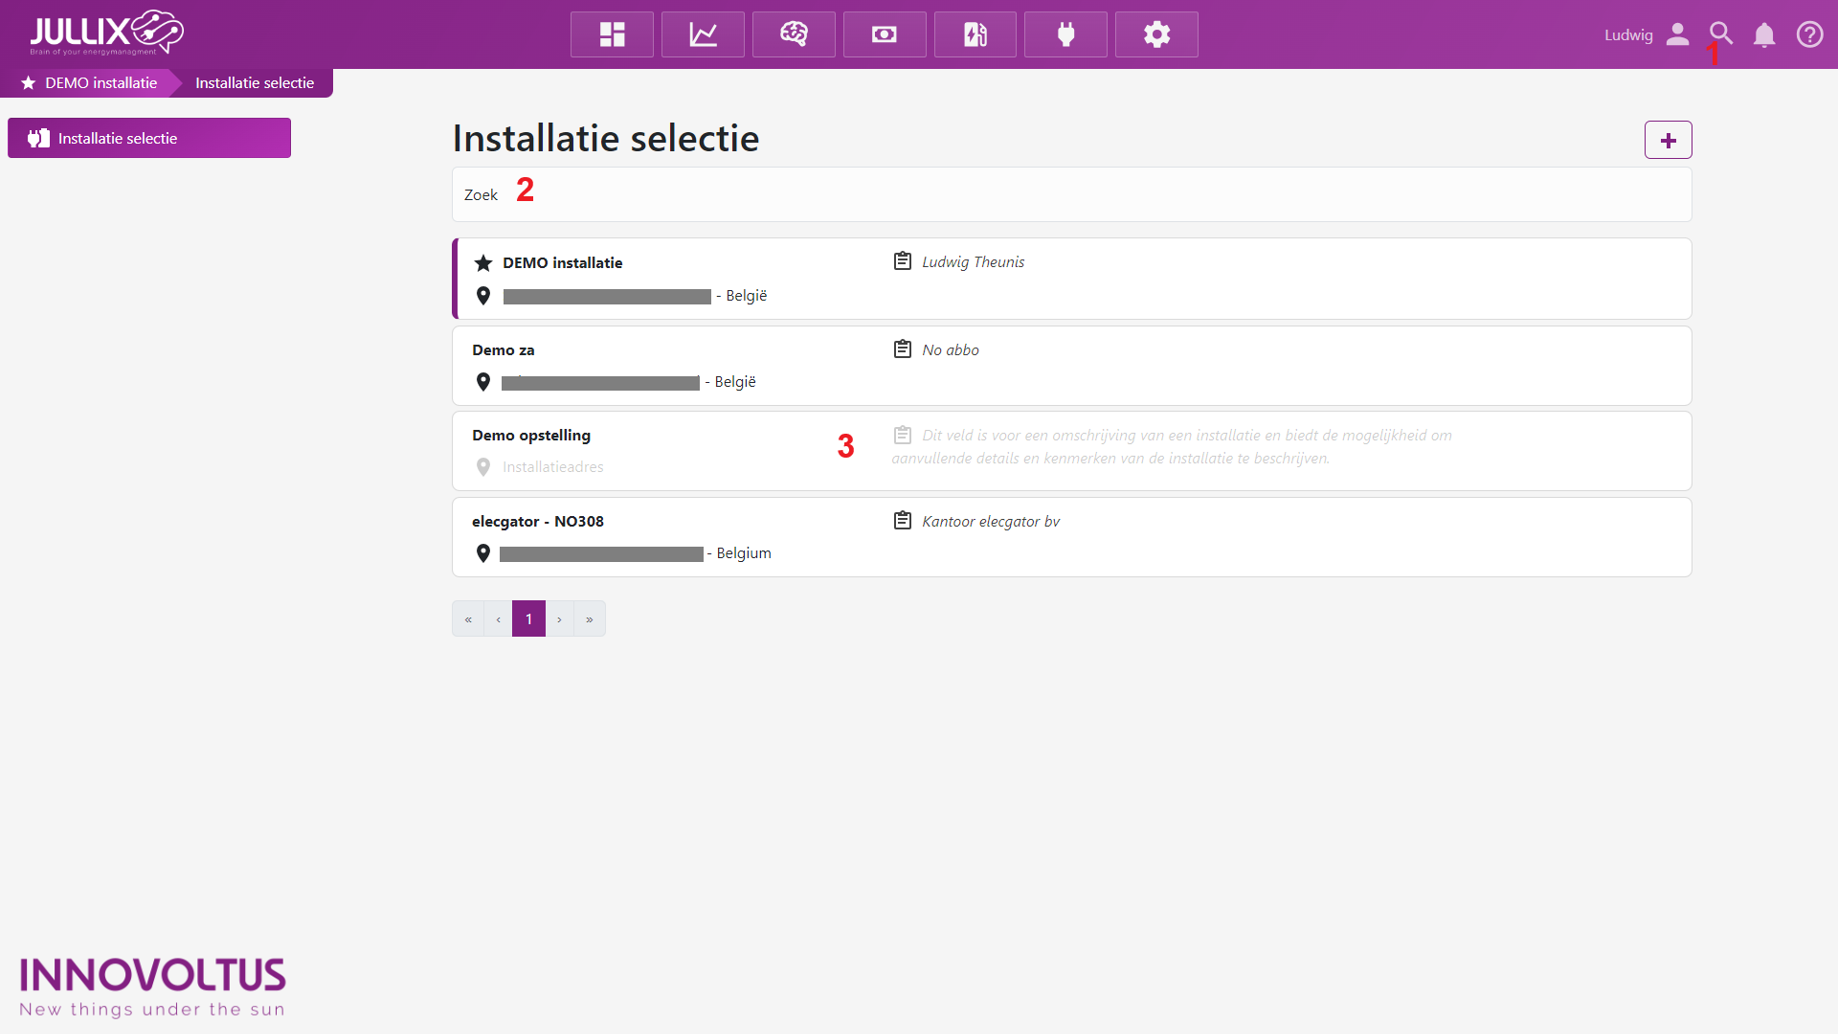
Als je veel installaties monitort (als installateur) dan kan je ook via het vergrootglas 1 op zoek gaan naar een installatie. Je kan een deel van de naam ingeven 2, in de gefilterde lijst kan je dan de installatie kiezen 3.
Voor het gebruik van deze functionaliteit is het service pack 'Smart' of 'Smart & Charge' nodig.

